Uživatelská doumentace

Popis fungování aplikace
Po spuštění aplikace se zobrazí úvodní stránka, kterou je přehled trestné činnosti.
Každá z následujících stránek aplikace, až na detail trestného činu, obsahuje vždy vybrané statistiky trestné činnosti.
Na stránce aplikace se zobrazují jen statistiky tzv. příslušné_{6.} k aktuálnímu útvaru_{3.} a vybranému období_{5.}.
Aktuálně se mezi jednotlivými stránkami aplikace vybrané období předává a aktuální útvar se zjišťuje průběžně pro každou změnu polohy uživatele_{4.}.

Přehled trestné činnosti
Tato stránka obsahuje souhrn vybraných příslušných statistik trestné činnosti.
Zobrazovány jsou následující informace a statistiky:
- trend:
  - Zobrazuje odhad trendu počtu spáchaných trestných činů.
  - Možnými hodnotami jsou:
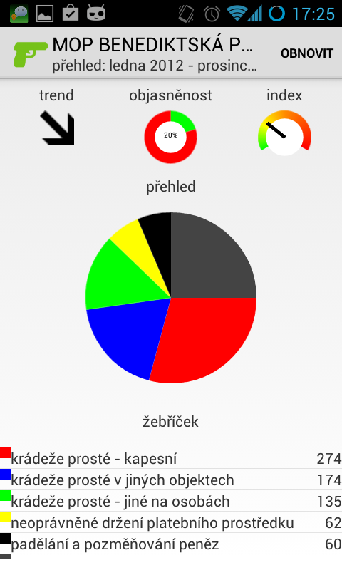Ilustrace 1: přehled trestné činnosti

    - klesající tendence
    - stabilní vývoj

    - stoupající tendence
  - metoda výpočtu: viz sekci o metodice výpočtu statistik
- objasněnost:
  - Vyjadřuje poměr objasněných a neobjasněných trestných činů na celkovém počtu spáchaných trestných činů.
  - Zelená značí objasněné trestné činy, červená ty neobjasněné.
- index:
  - Vyjadřuje poměr počtu spáchaných trestných činů k počtu obyvatel žijících na území aktuálního útvaru, to vše relativně k ostatním útvarům PČR.
Tato veličina by tedy měla vyjadřovat relativní míru ohrožení obyvatele aktuálního útvaru trestnou činností.
Ilustrace 2: neurčitelný index
  - Pro útvary, které mají nulový počet obyvatel, nelze index kriminality spočítat. V takovém případě je namísto ukazatele indexu zobrazen výmluvný obrázek vpravo.
  - metoda výpočtu: viz sekci o metodice výpočtu statistik
- přehled a žebříček:
  - přehled:
    - Znázorňuje pomocí koláčového grafu rozložení trestné činnosti mezi jednotlivé druhy trestných činů. (druh tr. činu = TSK_{1.})
    - Je zobrazeno prvních pět nejčastejších trestných činů. Zbylé trestné činy jsou zahrnuty v kategorii "ostatní".
  - žebříček:
    - Slouží jako legenda pro přehled.
    - Každá položka obsahuje název trestného činu a počet výskytů.
    - Navíc je možné vybráním (klikem) na položku žebříčku zobrazit detailní informace o vybraném trestném činu na stránce s detailem trestného činu.
      - Vybrání kategorie "ostatní" nemá žádný efekt. Pro zobrazení celého žebříčku trestné činnosti použijte položku menu aplikace úplný žebříček trestných činů.
Na stránce s přehledem trestné činosti je možné zobrazit menu aplikace.
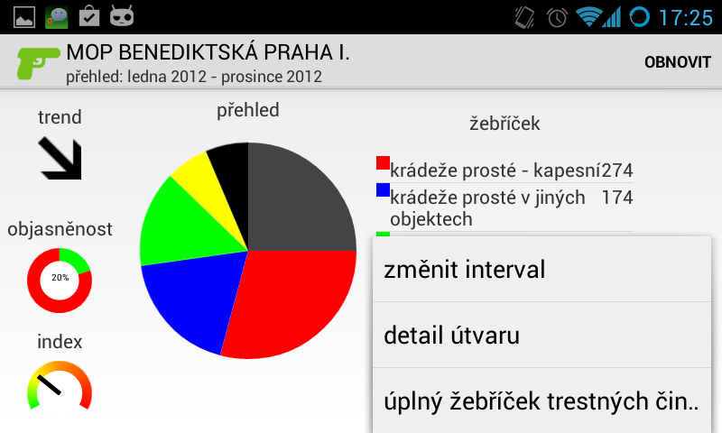Ilustrace 3: přehled trestné činnosti - menu
Dostupné jsou tyto možnosti:
- změnit interval: zobrazí dialog pro výběr období.
- detail útvaru: zobrazí stránku s detailem útvaru.
- úplný žebříček trestné činnosti: zobrazí stránku s úplným žebříčkem trestné činnosti.

Detail trestného činu
Tato stránka zobrazuje statistiky pro daný trestný čin.
Zobrazovány jsou následující informace a statistiky:
- trend: stejné jako u přehledu trestné činnosti, jen omezené na daný trestný čin.
- objasněnost: stejné jako u přehledu trestné činnosti, jen omezené na daný trestný čin.
- index: stejné jako u přehledu trestné činnosti, jen omezené na daný trestný čin.
- histogram podle měsíců:
  - tento sloupcový graf zobrazuje počty výskytů daného trestného činu v jednotlivých měsících vybraného období
Na stránce s detailem trestného činu je možné zobrazit menu aplikace.
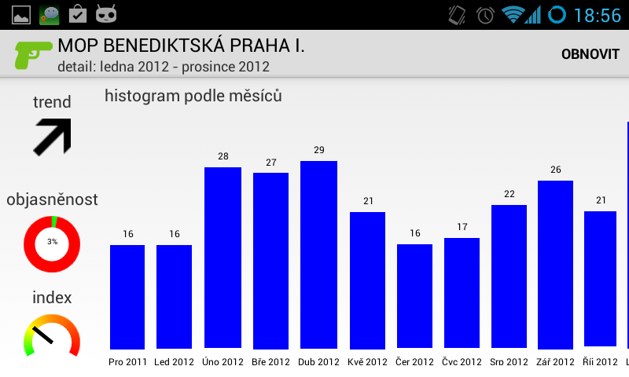Ilustrace 4: detail trestného činu
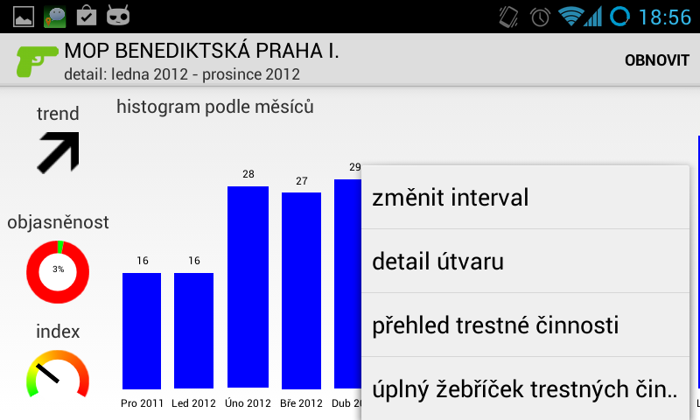Ilustrace 5: detail trestné činnosti - menu

Dostupné jsou tyto možnosti:
- změnit interval: zobrazí dialog pro výběr období.
- detail útvaru: zobrazí stránku s detailem útvaru.
- přehled trestné činnosti: zobrazí stránku s přehledem trestné činnosti.
- úplný žebříček trestné činnosti: zobrazí stránku s úplným žebříčkem trestné činnosti.

Úplný žebříček trestných činů
Tato stránka zobrazuje úplný žebříček trestných činů.
Položka žebříčku obsahuje tyto informace:
- název trestného činu
- počet výskytů

Na stránce s úplným žebříčkem je možné zobrazit menu aplikace.
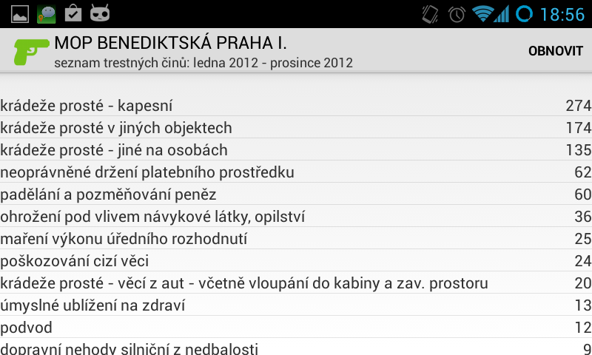Ilustrace 6: úplný žebříček trestných činů

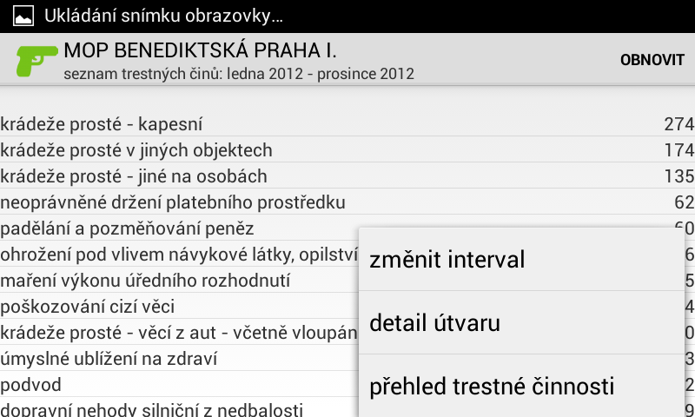Ilustrace 7: úplný žebříček trestných činů - menu
Dostupné jsou tyto možnosti:
- změnit interval: zobrazí dialog pro výběr období.
- detail útvaru: zobrazí stránku s detailem útvaru.
- přehled trestné činnosti: zobrazí stránku s přehledem trestné činnosti.

Detail útvaru
Na stránce s detailem útvaru se zobrazují následující informace:
- místní oddělení policie: název aktuálního útvaru
- příslušné obce: seznam obcí, jejichž území aktuální útvar alespoň zčásti pokrývá (geometricky "má neprázdný průnik")
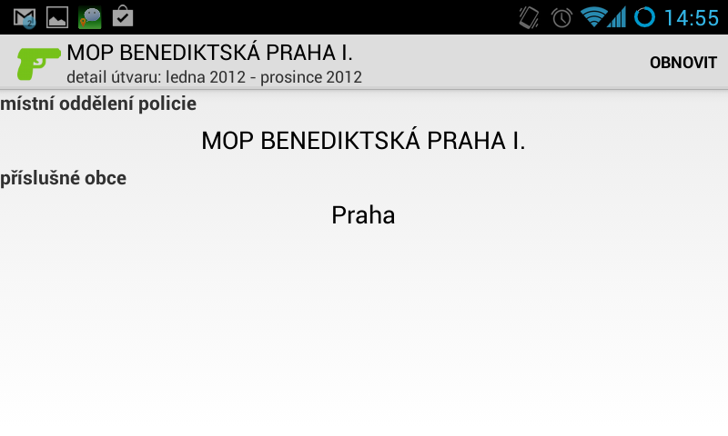Ilustrace 8: detail útvaru
Na stránce s detailem útvaru je možné zobrazit menu aplikace.
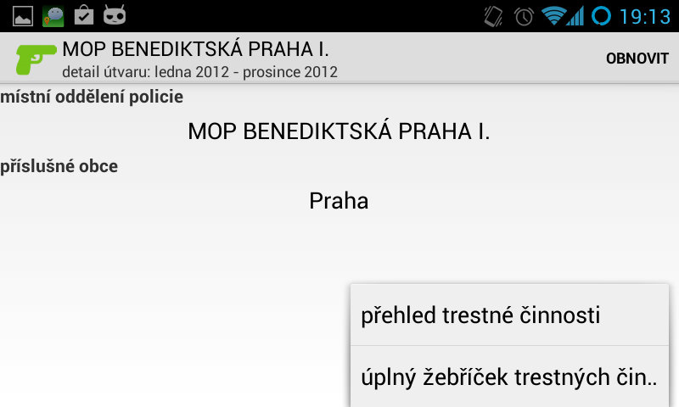Ilustrace 9: detail útvaru - menu

Dostupné jsou tyto možnosti:
- úplný žebříček trestné činnosti: zobrazí stránku s úplným žebříčkem trestné činnosti.
- přehled trestné činnosti: zobrazí stránku s přehledem trestné činnosti.

Dialog pro výběr období
Tento dialog slouží k nastavení vybraného období. Uživatel může zvolit počáteční měsíc vybraného období. Délka vybraného období je pevně dána na 12 měsíců.
Stiskem tlačítka OK dojde k nastavení vybraného období a bude provedeno nahrání dat pro příslušné statistiky.
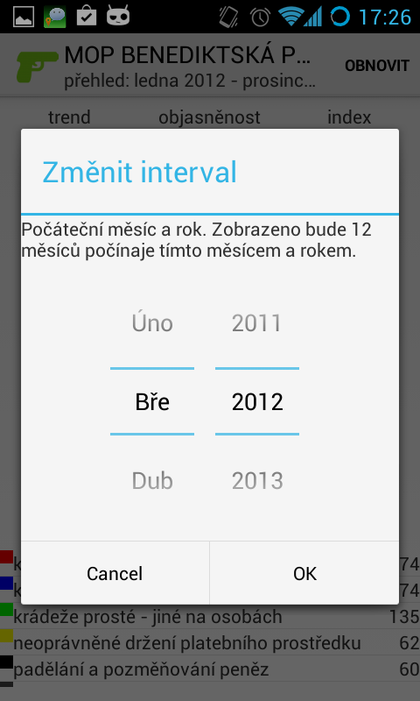Ilustrace 10: výběr období

Sdílené prvky aplikace
- titulek aplikace:
  - název útvaru (zde v ukázkách. "MOP Benediktská Praha I.")
  - zvolený časový interval (zde v ukázkách "leden 2012 až prosinec 2012")
- akční tlačítko "obnovit": Pro aktuálně nastavené vybrané období a aktuální útvar nahraje příslušné statistiky.

Nahrávání dat
Data jsou nahrávána na pozadí. Jsou nahrávána tato data:
- aktuální útvar: Při každé změně polohy uživatele se provede nahrání příslušného aktuálního útvaru. Když totiž dojde ke změně aktuálního útvaru od posledního nahrání dat, znamená to nutnost znovu nahrát statistiky pro daný útvar.
- statistiky: Jsou nahrávány v reakci na změnu vybraného období nebo změnu aktuálního útvaru.
Stav nahrávání dat je indikován pomocí progress baru, který je zobrazován v horní části každé stránky pod titulkem aplikace.
Když aktuálně běží nahrávání dat, není dostupné tlačítko "obnovit", ani dialog "výběr období".

Statistiky – metody výpočtu
- trend:
  - Vychází se z histogramu počtu výskytů trestných činů pro vybrané období. Na detailu trestného činu se navíc počítá pouze s daným typem trestného činu.
    - Pro každý měsíc vybraného období je zde hodnota, která označuje příslušný počet trestných činů.
    - Měsíc vybraného období je projektován na osu x jako počet milisekund od roku 1970 až k datu danému tímto měsícem. Na osu y se projektuje vlastní hodnota počtu trestných činů. Vznikne nám graf s několika body, jimiž se proloží přímka metodou nejmenších čtverců. Pokud je nyní směrnice kladná (dost daleko od nuly), výsledkem je trend stoupající. Pokud je záporná (dost daleko od nuly), je trend klesající. Pokud je nulová (ne dost daleko od nuly), je trend označen jako stabilní.
- index:
  - Počítá se pro útvar a vybrané odbobí.
  - Počítá se z počtu příslušných spáchaných trestných činů a počtu obyvatel na území daného útvaru.
  - Spočte se tzv. hustota trestné činnosti jako podíl počtu spáchaných trestných činů a počtu obyvatel. Index se spočte normováním maximální hodnotou hustoty přes všechny útvary.

Terminologie
- TSK takticko-statistická klasifikace trestných činů
  - Jedná se o klasifikaci trestných činů, jak ji pro potřeby fungování interního evidenčního systému kriminality (ESSK) definovala a používá Policie ČR.
- základní útvar
  - Jedná se o nejmenší územní jednotku PČR, pro kterou jsou sledovány statistiky trestné činnosti.
  - Odpovídající jednotkou územního členění ČR je obec, část obce. Typicky tedy pod útvar spadají obce a části obcí, ve velkých městech jako v Praze pak správní obvody, městské části.
- aktuální útvar
  - Jedná se o útvar, na jehož území leží bod s aktuální uživatelovou polohou.
- aktuální poloha
  - poslední získané GPS souřadnice, jak je poskytuje zařízení uživatele, na kterém aplikace běží
- vybrané období
  - Jedná se o časový interval, který je parametrem pro zobrazované příslušné statistiky.
- statistika příslušná danému útvaru a vybranému období
  - Veškeré trestné činy, ze kterých se tato statistika počítá, jsou tzv. příslušné k danému útvaru a vybranému období.
- trestný čin příslušný k danému útvaru a vybranému období
  - byl spáchán nebo zjištěn na území daného útvaru a
  - byl spáchán tak, že čas jeho spáchání nebo interval páchání tohoto trestného činu mají neprázdný průnik s vybraným obdobím

